一．DOS功能的调用

1、实验目的
（1）掌握简单的DOS系统功能调用。

2、实验设备
微型计算机、emu8086

3、实验原理
本节要用到的DOS功能命令包括：

（1）从键盘输入单个字符的语句如下：
MOV AH，1
INT 21H
以上两条指令执行后，（AL）=从键盘输入的字符

（2）在屏幕上显示单个字符的语句如下：
MOV DL，<要显示的字符>
MOV AH，2
INT 21H
注意：源程序中所有语法符号都必须是半角符号，而且不允许汉字字符。

（3）在屏幕上显示字符串的语句如下：
LEA DX，<字符串变量名，字符串必须以字符′$′作为结束>
MOV AH，9
INT 21H

（4）从键盘上输入字符串的语句如下：
LEA DX，<键盘缓冲区名>
MOV AH，0AH
INT 21H
（5）回车ASCII码：0DH
换行ASCII码：0AH

4、实验任务

任务一：字符的输入与输出
接收键盘输入自己姓名的首写小写字母，程序运算完成将其转换成对应的大写字母，并显示出来。

程序：
DATA SEGMENT ；;定义数据段
PKEY1 DB 'Press your firstname lowercase letter:',0DH,0AH,'$' ;定义输出提示字符串1（请您给出姓的小写字母）
PKEY2 DB 0DH,0AH,'The capital letter is:',0DH,0AH,'$' ;因为1号功能有回显，故定义时最前面有换行指令，定义输出提示字符串2（系统显示姓的大写字母）
DATA ENDS

CODE SEGMENT ;定义代码段
ASSUME DS:DATA,CS:CODE ;定义逻辑段类型
START:MOV AX,DATA ;将数据段的段地址送入DS
MOV DS,AX

LEA DX,PKEY1 ;在屏幕上显示字符串Press your firstname lowercase letter:
MOV AH,9
INT 21H

MOV AH,1 ;从键盘输入单个字符的语句，注意该指令有回显的功能
INT 21H ;注意：（AL）=从键盘输入的字符
;显回：键盘输入的内容同时也显示在显示器上。

SUB AL,20H ;小写比大写在ASCII码中多20H
MOV BL,AL

LEA DX,PKEY2 ;在屏幕上显示字符串The capital letter is
MOV AH,9
INT 21H

MOV DL,BL ;在屏幕上显示单个字符
MOV AH,2
INT 21H

CODE ENDS ;代码段结束
END START ;汇编结束，其实运行地址为START

- 1
- 2
- 3
- 4
- 5
- 6
- 7
- 8
- 9
- 10
- 11
- 12
- 13
- 14
- 15
- 16
- 17
- 18
- 19
- 20
- 21
- 22
- 23
- 24
- 25
- 26
- 27
- 28
- 29
- 30
- 31

运行过程
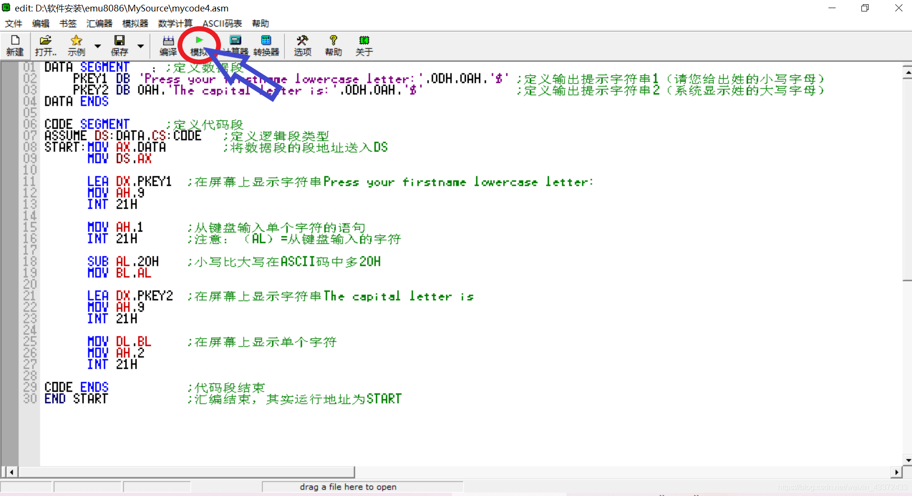
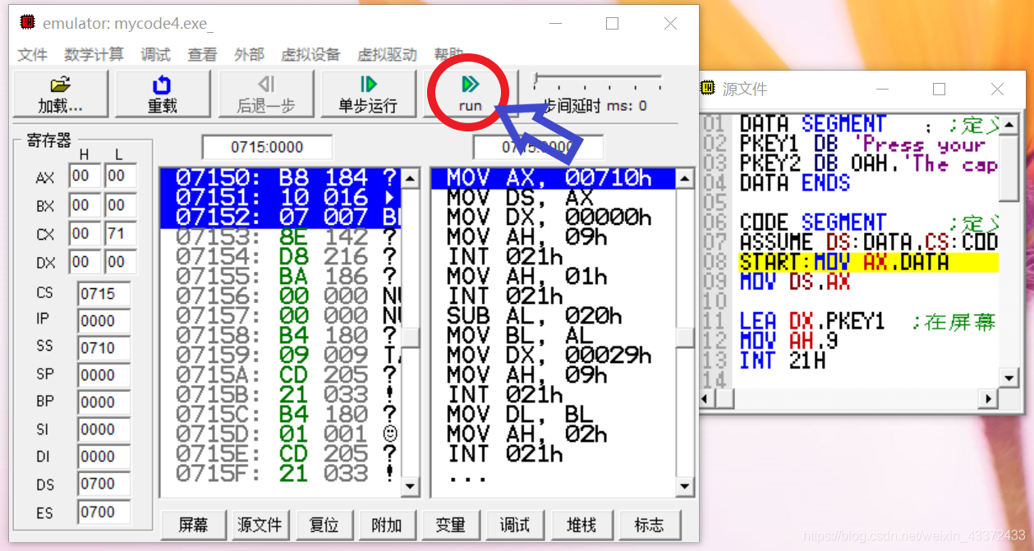
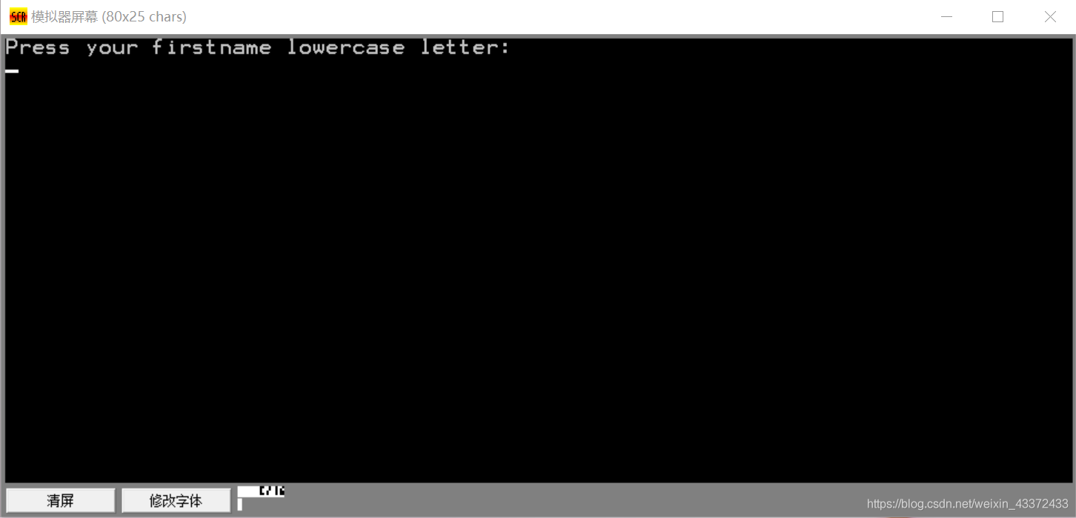注意:键盘输入一定是英文小写，不然会出错。(显示出❓，把中文改成英文就好了)
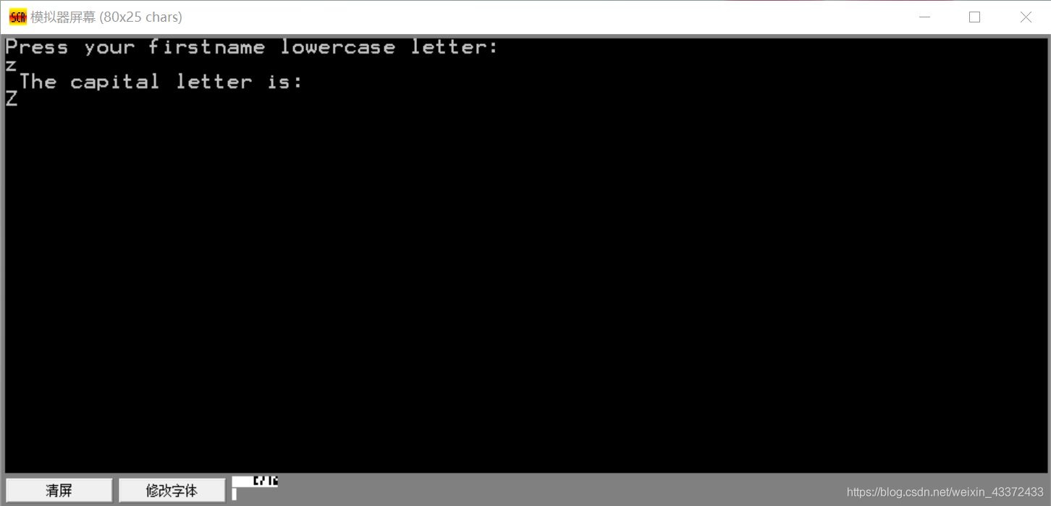

任务二：
键盘输入自己姓名的小写拼音字母字符串，转换成大写字母字符串显示。

程序
DATA SEGMENT ;定义一个逻辑段
SHURU DB 15,0,15 DUP(0) ;定义键盘输入缓冲区（缓冲区长度，实际读入个数，预留内存区）
;这里的15代表缓冲区长度，输入的字符数要小于这个值。尽量设的大一些。
SHUCU DB 0AH,0DH,20 DUP(0) ;定义显示输出缓冲区（）
DATA ENDS

CODE SEGMENT
ASSUME CS:CODE,DS:DATA
START:MOV AX,DATA
MOV DS,AX
;将键盘读入的数据从以SHURU+2为首地址逐个取出，经过小写到大写的转化，
;再逐个存入Y以SHUCU+2为首地址的代码段中（因为0AH号功能有显回，故需要对显示的字符串前进行换行，回车操作）
;再利用DOS功能9号实现对以SHUCU为首地址的字符串的显示。
LEA DX,SHURU ;串首地址,15和0不需要显示，存入数据是从SHURU+2开始
LEA BX,SHUCU ;取SHUCU首地址

MOV AH,0AH ;从键盘上输入字符串
INT 21H
MOV CL,SHURU+1 ;获取实际输入串长度
XOR CH,CH ;因为CX与byte字长不同，故需要分开两步运算
ADD CX,2 ;SHURU总的有效长度（从键盘上输入字符串+15和0不需要显示的占两个字节）
ADD DX,CX ;字符串尾地址
MOV SI,02H ;移位辅助指令

;小写转换大写循环
LOOP1:MOV AL,[SHURU+SI]
SUB AL,20H
MOV [SHUCU+SI],AL
INC SI
LOOP LOOP1

ADD BX,DX ;在SHUCU串结尾，插入串结束符。
MOV BYTE PTR[BX],'$'
LEA DX,SHUCU ;字符串显示
MOV AH,09H
INT 21H

MOV AH,4CH ;返回DOS
INT 21H
CODE ENDS
END START

运行过程
注意:键盘输入一定是英文小写，不然会出错。(显示出❓，把中文改成英文就好了)

任务二：
键盘输入自己姓名的小写拼音字母字符串，转换成大写字母字符串显示。

程序
DATA SEGMENT ;定义一个逻辑段
SHURU DB 15,0,15 DUP(0) ;定义键盘输入缓冲区（缓冲区长度，实际读入个数，预留内存区）
;这里的15代表缓冲区长度，输入的字符数要小于这个值。尽量设的大一些。
SHUCU DB 0AH,0DH,20 DUP(0) ;定义显示输出缓冲区（）
DATA ENDS

CODE SEGMENT
ASSUME CS:CODE,DS:DATA
START:MOV AX,DATA
MOV DS,AX
;将键盘读入的数据从以SHURU+2为首地址逐个取出，经过小写到大写的转化，
;再逐个存入Y以SHUCU+2为首地址的代码段中（因为0AH号功能有显回，故需要对显示的字符串前进行换行，回车操作）
;再利用DOS功能9号实现对以SHUCU为首地址的字符串的显示。
LEA DX,SHURU ;串首地址,15和0不需要显示，存入数据是从SHURU+2开始
LEA BX,SHUCU ;取SHUCU首地址

MOV AH,0AH ;从键盘上输入字符串
INT 21H
MOV CL,SHURU+1 ;获取实际输入串长度
XOR CH,CH ;因为CX与byte字长不同，故需要分开两步运算
ADD CX,2 ;SHURU总的有效长度（从键盘上输入字符串+15和0不需要显示的占两个字节）
ADD DX,CX ;字符串尾地址
MOV SI,02H ;移位辅助指令

;小写转换大写循环
LOOP1:MOV AL,[SHURU+SI]
SUB AL,20H
MOV [SHUCU+SI],AL
INC SI
LOOP LOOP1

ADD BX,DX ;在SHUCU串结尾，插入串结束符。
MOV BYTE PTR[BX],'$'
LEA DX,SHUCU ;字符串显示
MOV AH,09H
INT 21H

MOV AH,4CH ;返回DOS
INT 21H
CODE ENDS
END START

运行过程
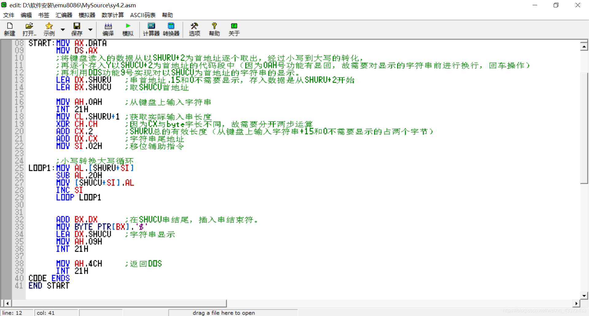
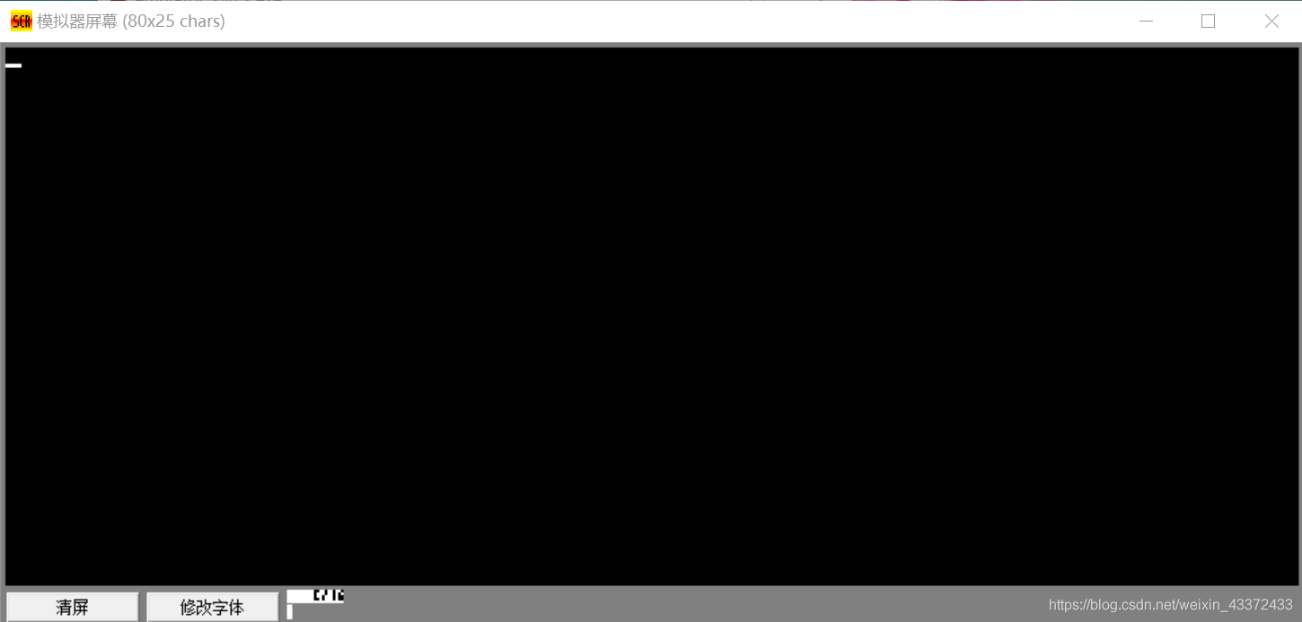
输入英语小写字符串，按下Enter键为结束。
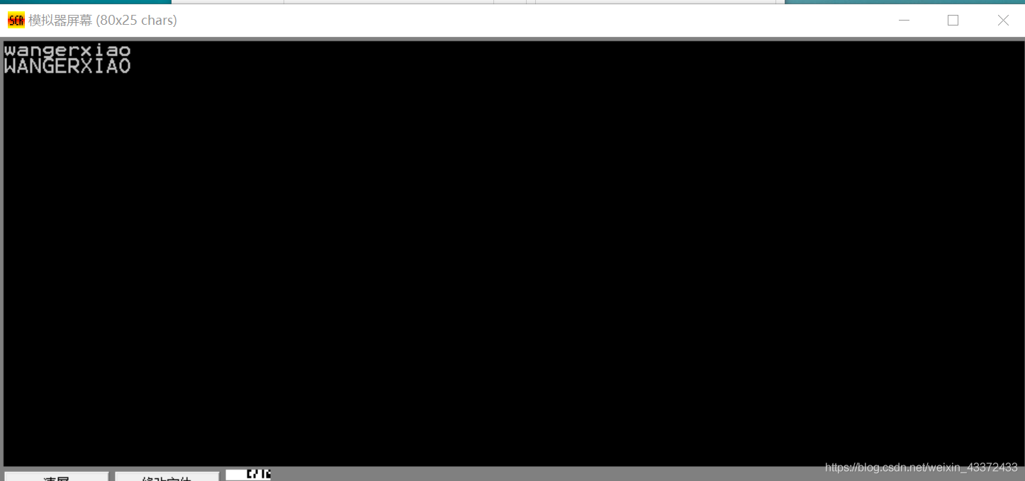

注意区别回车和换行的区别
回车：光标重新回到本行开头。
换行：光标往下一行（不一定到下一行行首）。

